**Londen**

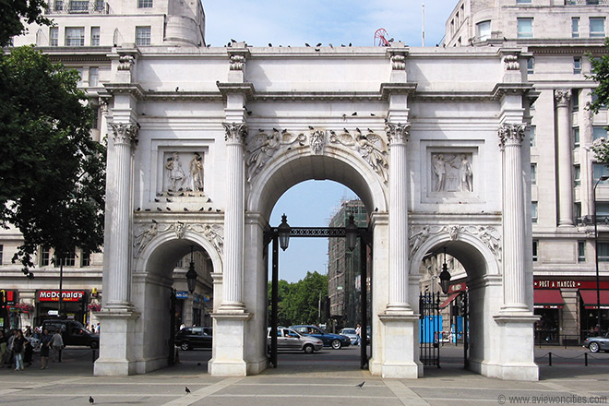

**Marble Arch**

* **Marble Arch**
* De Marble Arch (marmeren boog) stond vroeger op een ereplaats aan Buckingham Palace maar werd later verhuisd naar een hoek van Hyde Park.
* 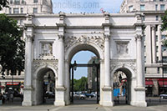De triomfboog werd ontworpen naar het voorbeeld van een van de beroemde triomfbogen in Rome.

**John Nash**

* Marble Arch werd in 1827 door John Nash ontworpen als een soort van triomfpoort naar Buckingham Palace.
* Nash was in die tijd een geroemde architect die verantwoordelijk was voor een architecturale vernieuwing van de stad aan het begin van de 19e eeuw dankzij zijn werk aan Regent Street, Buckingham Palace en zijn plan voor het hele gebied in de Marylebone area, het gebied rond Regent’s Park.

**Verhuis**

* In 1851 werd de triomfboog verplaatst naar zijn huidige locatie in de noordoostelijke hoek van Hyde Park.
* Volgens sommige bronnen werd het monument verhuisd omdat de centrale boog te smal was voor de koetsen om door te rijden, terwijl andere bronnen beweren dat de boog weg moest omdat de koningin meer ruimte wou rond Buckingham Palace.

**Architectuur**

* 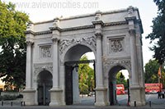Nash ontwierp de Marble Arch naar het voorbeeld van de Boog van Constantijn in Rome. Beide structuren hebben Corinthische zuilen en drie bogen: een grote boog in het centrum en twee kleinere langs weerszijden.
* De boog werd versierd met een aantal mooie sculpturen die zich nu helaas niet meer op de boog bevinden maar werden verplaatst naar andere locaties.
* Het meest opvallende was het beeld van koning George IV, dat bovenop de boog stond. Het beeld staat nu op Trafalgar Square. Reliëfs bovenaan de boog beelden Engeland, Schotland en Ierland uit.

**Vroeger en nu**

* De boog staat nu in een soort niemandsland aan de grens van de Bayswater en Marylebone wijken. Toen het aan Buckingham Palace stond deed het dienst als toegangspoort tot het paleis en enkel leden van de koninklijke familie en de koninklijke troepen mochten door de boog wandelen. Tegenwoordig mag iedereen hier vrij doorlopen.